

**C.I.F. G-64.355.530**

Asociación inscrita en el Registro Nacional de Asociaciones

Grupo 1, Sección 1, número nacional 588711

**Declarada de utilidad pública el 28 de enero de 2010**

Campaña asistencia sanitaria 2018 en Guatemala

**Tema:** Se necesitan profesionales sanitarios voluntarios (médicos, enfermeras, farmacéuticos, trabajadores sociales y docentes) para atender a las comunidades rurales de la zona de Chimaltenango y Alta Verapaz en Guatemala.

**Proyecto:** Atención sanitaria integral (visita, diagnóstico y tratamiento) a comunidades rurales con bajo índice de desarrollo humano.

Refuerzo psicopedagógico a niños y adolescentes con problemas de aprendizaje.

**Fechas de intervención:** Julio, Agosto y Septiembre de 2018

**Periodo:** Mínimo 15 días, en jornadas de trabajo de 8h a 17h.

**Formación:** Estudios universitarios de Medicina o de grado medio en Salud y/o Magisterio. Se valorará formación complementaria (especialización, postgrados, masters en Medicina Tropical, Psicopedagogía, Logopedia…)

**Perfil:** Capacidad y aptitudes para el trabajo en equipo y adaptación a otras culturas. Se valorará experiencia previa en cooperación internacional en países en vías de desarrollo y conocimientos de Informática a nivel usuario.

**Gastos:** Billetes de avión a cargo del voluntario. Alojamiento y manutención a cargo de la contraparte local.

Es obligatorio contratar un seguro de asistencia antes del viaje.

**Contacto:** [voluntariado@vitamundi.org](mailto:voluntariado@vitamundi.org)

[secretario@vitamundi.org](mailto:secretario@vitamundi.org)



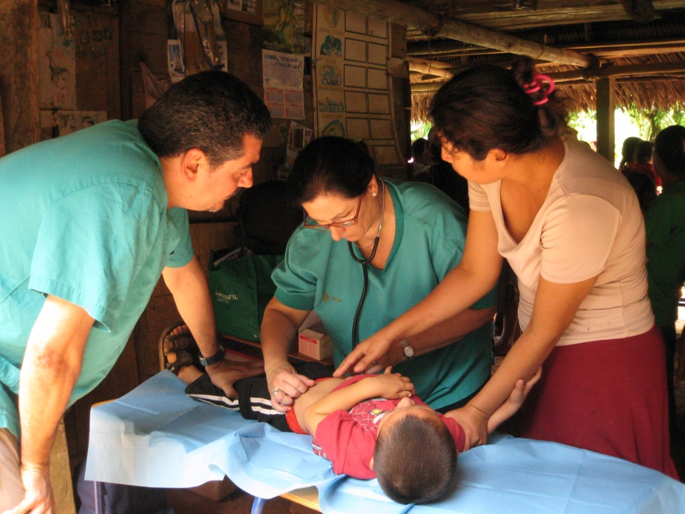

Visita nuestra página web: [www.vitamundi.org](http://www.vitamundi.org)